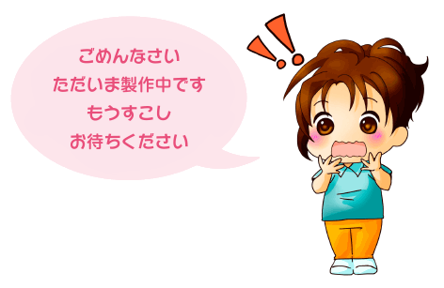
政府は現場の声を
聞いて！

